课程名称＿数据结构 实验名称＿顺序表的实现和应用＿ 实验日期＿2019.1.12＿＿＿＿＿＿
班 级＿计科1805 ＿ 姓 名＿吕思颖＿＿＿ 学号＿1033180511＿ 仪器编号＿＿＿＿＿＿
实验报告要求 1.实验目的 2.实验要求 3.实验步骤 4.程序清单 5.运行情况 6.流程图 7.实验体会
实验目的：⑴ 熟悉线性表的定义和基本操作；
⑵ 掌握线性表的顺序存储结构设计与基本操作的实现。

实验内容：
1、 运行样例程序，理解静态分配顺序存储结构的线性表的下列基本操作。
（1）初始化顺序表 （2）创建顺序表 （3）判断空表 （4）求顺序表长度
（5）输出顺序表 （6）取顺序表位置 i 的元素值 （7）在顺序表中查找值为 e 的元素位置
（8）向顺序表中插入一个元素 （9）从顺序表中删除一个元素
2、采用书上第 22 页定义的线性表动态分配顺序存储结构，编程实现书中算法 2.3、算法 2.4 和算法 2.5。
提示：要实现算法 2.4 和 2.5，必须先创建 n 个数据元素的顺序表，另外输出顺序表的操作也是必要的。
3、采用线性表动态分配顺序存储结构，实现顺序表的合并操作：①设有线性表 La 和 Lb，试设计算法将
La 和 Lb 归并为新的线性表 Lc；②设线性表 La 和 Lb 中的数据元素为整数，且均已按值非递减有序排列，
要求 Lc 中的数据元素也按值非递减有序排列
程序清单：
1.
#include<stdio.h>
#define MaxSize 50
typedef int ElemType;
typedef struct
{
ElemType data[MaxSize]; /*存放顺序元素*/
int length; /*存放顺序表的长度*/
}SqList;

//初始化顺序表
void InitList(SqList &L)
{
L.length=0;
}

//创建n个元素的顺序表
void CreateList(SqList &L,int n)
{
int i;
printf("输入%d个元素：\n",n);
for(i=0;i<n;i++)
scanf("%d",&L.data[i]);
printf("\n");
L.length=n;
}

//判断空表
int ListEmpty(SqList L)
{
return(L.length==0);
}

//求顺序表长度
int ListLength(SqList L)
{
return(L.length);
}
//输出顺序表
void DispLsit(SqList L)
{
int i;
if(L.length==0) return;
for(i=0;i<L.length;i++)
printf("%d",L.data[i]);
printf("\n");
}

//取顺序表位置i的元素值
int GetElem(SqList L,int i,ElemType &e)
{
if(i<1||i>L.length) return 0;
e=L.data[i-1];
return 1;
}

//在顺序表中查找值为e的元素位置
int LocataElem(SqList L,ElemType e)
{
int i=1;
while(i<=L.length&&L.data[i-1]!=e)
i++;
if(i<=L.length)
return i;
else return 0;
}

//向顺序表中插入一个元素
int ListInsert(SqList &L,int i,ElemType e)
{
int j;
if(i<1||i>L.length+1)return 0;
for(j=L.length-1;i>=i-1;j--)
L.data[j+1]=L.data[j];
L.data[i-1]=e;
++L.length;
return 1;
}

//从顺序表中删除一个元素
int ListDelete(SqList &L,int i,ElemType &e)
{
int j;
if(i<1||i>L.length)
return 0;
e=L.data[i-1];
for(j=i-1;j<L.length-1;j++)
L.data[j]=L.data[j+1];
--L.length;
return 1;
}

main()
{
ElemType dd,a,b;
SqList L;
InitList(L);
if(ListEmpty(L))
printf("顺序表为空！\n");
printf("创建顺序表！");
CreateList(L,5);
printf("输出顺序表所有元素！\n");
DispLsit(L);
printf("输出顺序表长度!\n");
printf("ListLength(L)=%d\n",ListLength(L));
printf("判断顺序表是否为空！\n");
printf("ListEmpty(L)=%d\n",ListEmpty(L));
printf("输出顺序表第3个位置元素到dd!\n");
GetElem(L,3,dd);
printf("dd=%d\n",dd);
printf("查找元素a：");
scanf("%d",&a);
printf("元素%d在顺序表的位置为：%d\n",a,LocataElem(L,a));
printf("插入元素b：");
scanf("%d",&b);
printf("在顺序表第4个位置插入%d!\n",b);
ListInsert(L,4,b);
printf("输出插入操作后顺序表所有元素！\n");
DispLsit(L);
printf("删除顺序表第3个位置的元素！\n");
ListDelete(L,3,dd);
printf("输出删除操作后顺序表所有元素！\n");
DispLsit(L);
}
2.
#include<stdio.h>
#include<malloc.h>
#include<stdlib.h>
#define LIST_INIT_SIZE 100
#define LISTINCREMENT 10
#define OVERFLOW -2
#define OK 1
#define ERROR 0
typedef int Elemtype;
typedef int Status;
typedef struct
{
Elemtype *elem;
int length;
int listsize;
}SqList;

Status InitList_Sq(SqList &L)
{
L.elem = (Elemtype *)malloc(LIST_INIT_SIZE * sizeof(Elemtype));
if (!L.elem)
exit(OVERFLOW);
L.length = 0;
L.listsize = LIST_INIT_SIZE;
return OK;

}
void CreateList(SqList &L, int n)
{
int i;
printf("输入%d个元素：\n", n);
for (i = 0; i < n; i++)
scanf("%d", &L.elem[i]);
printf("\n");
L.length = n;
}
void DispLsit(SqList L)
{
int i;
if (L.length == 0) return;
for (i = 0; i < L.length; i++)
printf("%4d", L.elem[i]);
printf("\n");
}

//2.3
Status ListInsert_Sq(SqList &L, int i, Elemtype e)
{
int *newcase, *q, *p;
if (i<1 || i>L.length + 1)
return ERROR;
if (L.length >= L.listsize)
{
newcase = (Elemtype *)realloc(L.elem, (L.listsize + LISTINCREMENT) * sizeof(Elemtype));
if (!newcase)
exit(OVERFLOW);
L.elem = newcase;
L.listsize += LISTINCREMENT;
}
q = &(L.elem[i - 1]);
for (p = &(L.elem[L.length - 1]); p >= q; --p)
*(p + 1) = *p;
*q = e;
++L.length;
return OK;
}

//2.4
Status ListDelete_Sq(SqList &L, int i, Elemtype &e)
{
int *p, *q;
if ((i < 1) || (i > L.length))
return ERROR;
p = &(L.elem[i - 1]);
e = *p;
q = L.elem + L.length - 1;
for (++p; p <= q; ++p)
*(p - 1) = *p;
--L.length;
return OK;
}

int main()
{
SqList L;
int i,e1,e2;
InitList_Sq(L);
printf("创建顺序表: ");
CreateList(L, 5);
printf("插入元素b：");
scanf("%d", &e1);
printf("在顺序表第i个位置插入%d\n输入i：\n",e1);
scanf("%d",&i);
ListInsert_Sq(L, i, e1);
printf("输出插入操作后顺序表所有元素!\n");
DispLsit(L);
printf("删除顺序表中第i个数字\n输入i:\n");
scanf("%d",&i);
ListDelete_Sq(L,4,e2);
printf("输出删除操作后顺序表所有元素!\n");
DispLsit(L);
}
3.
#include<stdio.h>
#include<stdlib.h>
#define OVERFLOW -2
#define OK 1
typedef int ElemType;
typedef int Status;
#define LIST_INIT_SIZE 100
#define LISTINCREMENT 10
typedef struct{
ElemType *elem;
int length;
int listsize;
}SqList;

Status InitList_Sq(SqList &L) {
L.elem=(ElemType*)malloc(LIST_INIT_SIZE*sizeof(ElemType));
if (!L.elem) exit(OVERFLOW);
L.length=0;
L.listsize=LIST_INIT_SIZE;
return OK;
}

void CreateList(SqList &L,int n)
{
int i;
printf("输入%d个元素:\n",n);
for(i=0;i<n;i++)
scanf("%d",&L.elem[i]);
L.length=n;
}
void DispList(SqList L)
{
int i;
if(L.length==0) return;
for(i=0;i<L.length;i++)
printf("%4d",L.elem[i]);
printf("\n");
}
void MergeList(SqList La,SqList Lb,SqList &Lc)
{
InitList_Sq(Lc);
int *pa,*pb,*pc,*pa_last,*pb_last;
pa=La.elem;
pb=Lb.elem;
pc=Lc.elem;
Lc.listsize=Lc.length=La.length+Lb.length;
pc=Lc.elem=(ElemType*)malloc((Lc.listsize)*sizeof(ElemType));
if(!Lc.elem)
exit(OVERFLOW);
pa_last=La.elem+La.length-1;
pb_last=Lb.elem+Lb.length-1;
while(pa<=pa_last&&pb<=pb_last)
{
if(*pa<=*pb)
*pc++=*pa++;
else *pc++=*pb++;
}
while(pa<=pa_last) *pc++=*pa++;
while(pb<=pb_last) *pc++=*pb++;
}
int main()
{
SqList La,Lb,Lc;
ElemType a,b;
InitList_Sq(La);
InitList_Sq(Lb);
InitList_Sq(Lc);
printf("输入线性表La的长度:");
scanf("%d",&a);
printf("创建了线性表La\n");
CreateList(La,a);
printf("输入线性表Lb的长度:");
scanf("%d",&b);
printf("创建了线性表Lb\n");
CreateList(Lb,b);
MergeList(La,Lb,Lc);
printf("输出归并后的所有元素Lc：");
DispList(Lc);
}
运行情况：
1.
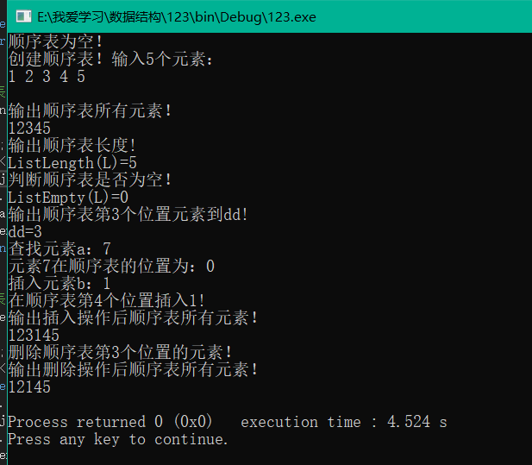
2.
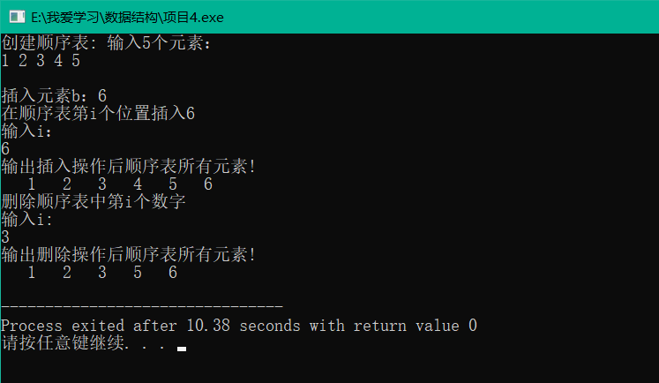
3.
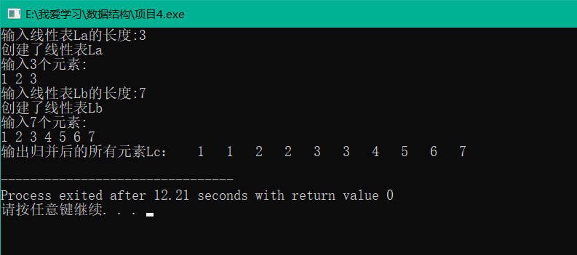

实验体会：
链接表要多看书和自己多实践比较容易理解，要逻辑清晰，自己理不清的时候可以先写把自己的思路写在纸上，在编程。
不太理解动态分配中：
Status InitList_Sq(SqList &L) {
L.elem=(ElemType*)malloc(LIST_INIT_SIZE*sizeof(ElemType));
if (!L.elem) exit(OVERFLOW);
L.length=0;
L.listsize=LIST_INIT_SIZE;
return OK;
}
这个函数的意义。
教师评价 | 优 |  | 良 |  | 中 |  | 及格 |  | 不及  格 |  | 教师签名 |  | 日期
江南大学物联网工程学院实验报告

